**ENFERMAGEM EM NEONATOLOGIA**

A neonatologia atende o recém-nascido (RN) nas 4 primeiras semanas de vida (28 dias de vida).

O nascimento de um bebê é um momento mágico para os pais e também para os profissionais que cuidam da mãe e do RN. Durante o nascimento, a situação do feto é influenciada por muitos fatores, principalmente analgesia e a anestesia obstétrica. Na sala de parto, ao receber o RN, o profissional que realiza o parto deve dobrar sua atenção para sinais de depressão e complicações respiratórias, especialmente ao RN de parto de risco.

O nascimento é uma das fases de transição e de adaptação do ser humano. O recém‐nascido possui características e necessidades específicas sendo totalmente dependente de cuidados especializados.

A atuação da enfermagem em neonatologia requer conhecimento das características normais do recém‐nascido e das patologias que acometem a criança nesta fase para a promoção de um crescimento e desenvolvimento saudável.

O enfermeiro ou o técnico de enfermagem que recebe o bebê das mãos do obstetra ou do enfermeiro obstetra deve ser hábil e saber identificar anormalidades. Em caso de sofrimento e se houver necessidade de reanimação, deve fazê-la imediatamente.

Todo hospital com sala de parto deve ter uma equipe de reanimação capacitada e equipamento apropriado disponível para prestar atendimento eficaz ao RN.

**CONCEITOS**

**Nascido vivo**: criança que apresenta batimentos cardíacos, movimentos respiratórios e pulsações no cordão.

**Óbito fetal**: de acordo com a OMS é a morte de um produto da concepção antes da expulsão ou de sua retirada do corpo materno, independentemente da duração da gestação.

**Natimorto**: óbito fetal após a 28a semana de gestação.

**CLASSIFICAÇÃO DO RECÉM-NASCIDO**

**Conforme o Peso**

• RN pequeno para a idade gestacional (PIG): pesa menos de 2.500 g, abaixo do 10o percentil como resultado de crescimento intra-uterino retardado (CIUR).

• RN com peso apropriado para a idade gestacional (AIG): pesa entre 2.500 e 4.000 g, entre os percentis 10 e 90

• RN grande para a idade gestacional (GIG): pesa mais de 4.000 g, está no 90 o percentil.

**Conforme a Idade Gestacional**

• RN pré-termo (RNPT): é o RN que pode ser viável e nasce até completar 37 semanas e pode ser:

– RNPT limítrofe: entre 35 e 36 semanas (está próximo de atingir o termo) muitas vezes não apresenta intercorrências e não necessita de cuidados especiais; ficará em alojamento conjunto com sua mãe;

– RNPT moderado: entre 30 e 34 semanas;

– RNPT extremo: abaixo de 30 semanas (apresenta grande imaturidade dos seus órgãos e necessita de cuidados altamente especializados).

• RN a termo: RN que nasce entre 37 semanas completas até 42 semanas. A criança nascida com essa idade gestacional possui características anatômicas e fisiológicas que permitem sua adaptação perfeita ao meio externo.

• RN pós-termo: nascido após 42 semanas de gestação pode ter sinais de perda de peso com insuficiência placentária.

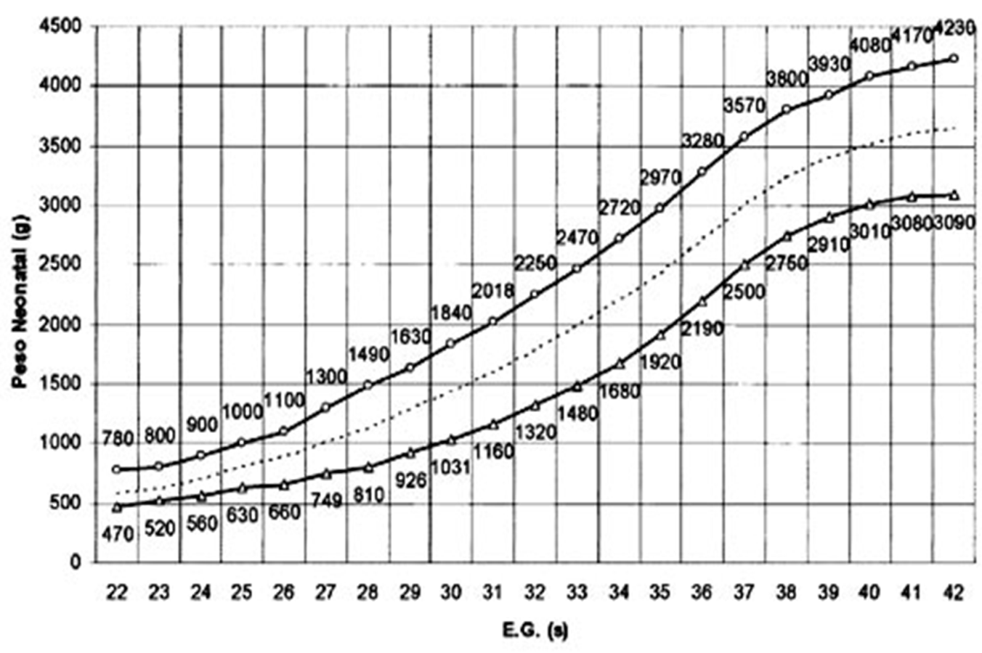

Independente da idade gestacional qualquer criança nascida viva pesando 2.500 g ou menos é classificada como baixo peso. São chamadas de muito baixo peso as nascidas com menos de 1.000 g.

**AVALIAÇÃO DA IDADE GESTACIONAL**

A avaliação da idade gestacional é realizada pelo Pediatra com base em parâmetros preestabelecidos. Ao situar um recém‐nascido em determinada idade gestacional é possível avaliar o risco de doenças e até mesmo de mortalidade. Exemplo: risco de mortalidade e complicações estão aumentadas no RNPT extremo.

**Métodos de avaliação da idade gestacional**

- A partir da data da última menstruação da mãe. A idade gestacional pode ser obtida através da data da última menstruação da mãe, porém nem sempre estes

dados são fidedignos.

- A partir das características do recém‐nascido. Existem vários métodos para determinação da idade gestacional a partir das características do recém‐nascido. O método mais utilizado é o de CAPURRO, quando são avaliados cinco itens: formação do mamilo, textura da pele, forma da orelha, tamanho da glândula mamária e os sulcos plantares.

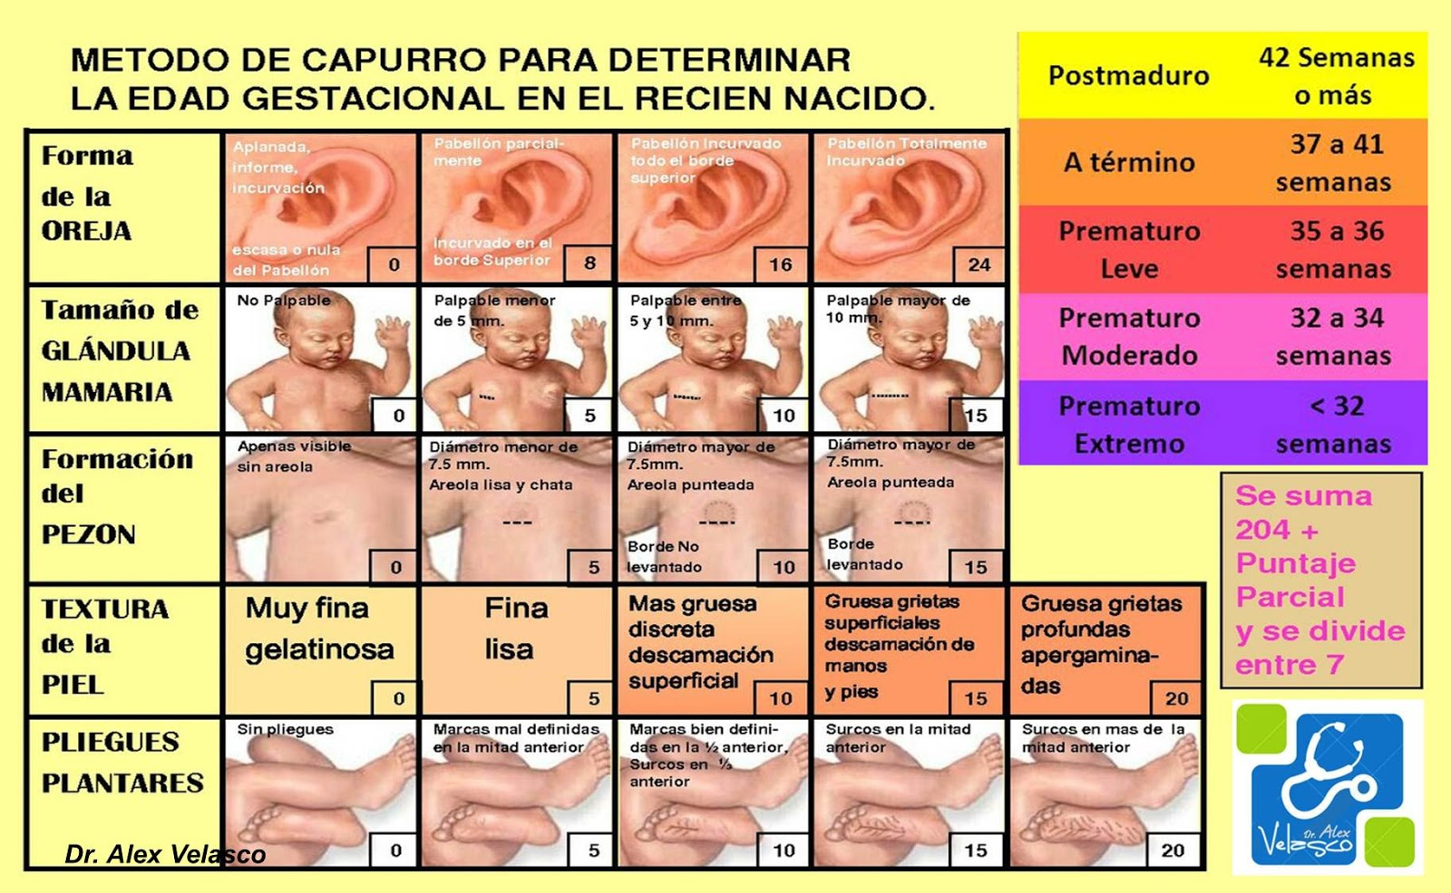

**ASSISTÊNCIA DE ENFERMAGEM EM SALA DE PARTO**

No período pós-parto, o recém-nascido apresenta alterações biofisiológicas e comportamentais complexas, resultantes da transição para a vida extra-uterina.

Os cuidados de enfermagem ao RN apoiam-se no conhecimento das alterações e o impacto do recém-nascido na unidade famíliar.

As primeiras horas pós-parto apresentam um período de ajustamento fundamental para

o RN. Os cuidados imediatos devem-se centrar na atenção ao estado do recém-nascido. O ideal é que o RN receba os cuidados imediatos de um profissional treinado, preferencialmente

médico ou enfermeiro com capacitação em reanimação neonatal, porque em parto de risco pode ser necessária a intubação traqueal do neonato.

**Preparo da sala de reanimação**

A área de reanimação do recém‐nascido fica localizada dentro do centro cirúrgico sendo dessa forma obrigatório o uso de roupa privativa. A temperatura do local deve ser ajustada para evitar a perda de calor no recém‐nascido. Deve conter: material de reanimação, relógio de parede, balança para pesar o recém‐nascido, incubadora de transporte, campo esterilizado aquecido, luvas de procedimento e cirúrgica, sondas de aspiração n° 04, 06, 08 e 10 cateter umbilical para recém‐nascido a termo e pré‐termo, dreno de tórax, fio cirúrgico, gaze estéril, agulhas, seringas 1,3,5,10 e 20ml, soro fisiológico, soro glicosado, água destilada, caixa de pequena cirurgia, lâmina de bisturi, estetoscópio, campo fenestrado, solução antisséptica, equipo, material de intubação, medicamentos de reanimação, foco de luz, vitamina K, pulseiras de identificação, tinta para identificação plantar, clamp para cordão umbilical, álcool a 70%, tubos para coleta de exames, seringa, solução de nitrato de prata.

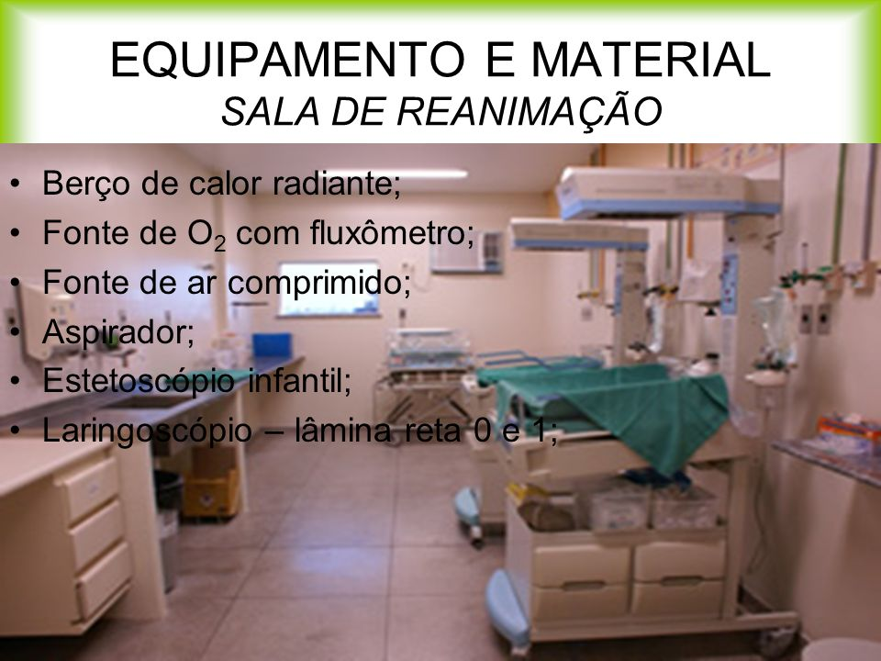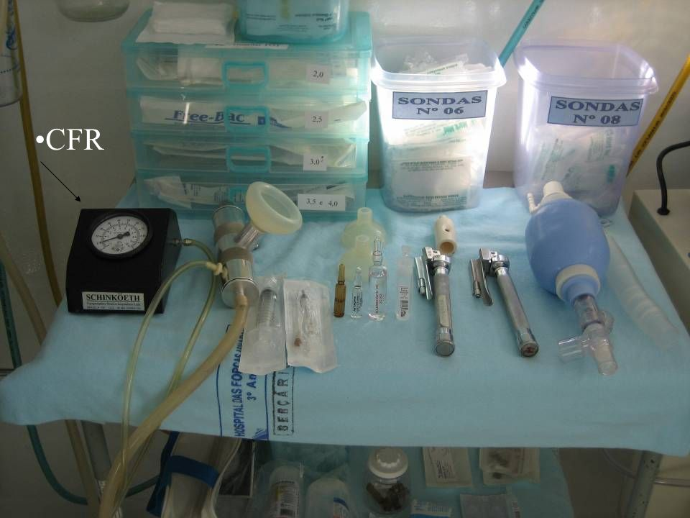

Unidade de calor radiante neonatal

**Etapas da assistência ao recém‐nascido termo na sala de parto**

Os objetivos da reanimação na sala de parto são: promover boa expansão pulmonar, manter oxigenação tecidual adequada e assegurar débito cardíaco adequado.

Manutenção da temperatura

O recém‐nascido deve ser recebido em campo estéril aquecido para evitar a perda de calor por evaporação. Seu corpo deve ser secado, com a retirada dos campos úmidos. Deve ser atendido sob fonte de calor radiante, em uma temperatura de 30 a 32 graus;

Desobstrução das vias aéreas superiores

A desobstrução de vias aéreas tem como objetivo facilitar a drenagem de secreções das vias aéreas. Deve ser feita com a cabeça em nível inferior ao restante do corpo (Trendelenburg a 20°), virada para o lado, pois esta posição impedirá que muco, líquidos, coágulos ou mecônio penetrem nas vias respiratórias.

A aspiração deverá ser realizada caso a criança apresente dificuldade respiratória ou choro fraco.

Deve-se aspirar inicialmente a boca e a seguir as narinas. Se a sonda for introduzida nas narinas primeiro poderá desencadear uma inspiração levando a aspiração do conteúdo da cavidade oral.

Utilizar pressão do vácuo em 15 a 20 mmHg. Não aspirar por tempo maior que 10 a 15 segundos para evitar reflexo vagal (bradicardia e apneia).

- Aspiração da cavidade oral: Aspirar o canto da boca com movimentos delicados. Evitar tocar na faringe posterior, pois provoca náuseas.

- Aspiração das narinas: Introduzir a sonda desligada para não lesar a mucosa, tracionar lentamente aspirando de forma intermitente.

Avaliação da vitalidade do recém‐nascido (Apgar)

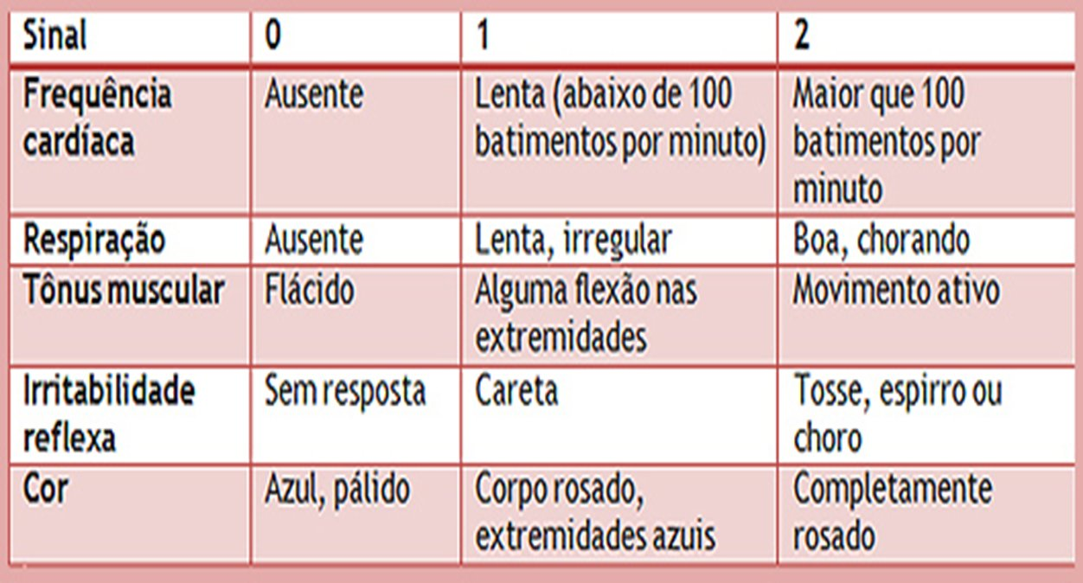

A anestesista Virginia Apgar, em 1953, estabeleceu parâmetros que avaliam a vitalidade do recém‐nascido, sua adaptação à vida extrauterina e seu resultado determina se ele precisa ou não de assistência médica imediata. O boletim de Apgar é aplicado no primeiro e no quinto minuto de vida. Em inglês, a palavra APGAR constitui um acrônimo referente aos parâmetros orgânicos considerados, em que as letras correspondem, respectivamente a:

A - Activity (tônus muscular);

P - Pulse (frequência cardíaca);

G - Grimace (prontidão reflexa);

A - Appearance (coloração da pele);

R - Respiration (respiração).

A nota final obtida na avaliação de Apgar indica:

0 a 3: Asfixia grave;

4 a 6: Asfixia moderada;

7 a 10: Boa vitalidade, boa adaptação à vida uterina.

Aspiração do conteúdo gástrico

É realizada através da sondagem gástrica via nasal ou via oral.A aspiração do conteúdo gástrico tem por objetivo testar a permeabilidade nasal, diagnosticar a atresia de esôfago, além de esvaziar o conteúdo gástrico prevenindo vômitos posteriores. Esse procedimento não é utilizado como via de regra por ser um procedimento invasivo. Está indicado nos casos de mecônio, presença de sangue no líquido amniótico e em crianças com asfixia perinatal.

Colocar o bebê em contato com a mãe e em seguida estimular a amamentação no seio materno. Sempre que as condições da mãe e do RN permitirem, o primeiro contato pele a pele deve ser feito imediatamente após o parto. Na primeira hora apos o parto, o estado de consciência da mãe e do bebê favorece a interação entre eles. Nesse período, portanto, o profissional de saúde deve favorecer ao

maximo o contato intimo, pele a pele, entre mãe e bebê, evitando procedimentos desnecessários

ou que possam ser realizados mais tarde. A separacao da mãe e do bebê e a

sedacao da mãe privam o binomio desse momento tao especial.

Cuidados com o coto umbilical

O cordão umbilical deverá ser clampeado após se aguardar que cessem os batimentos do cordão (1-3 minutos), para realizar o clampeamento tardio do cordão, 0 a 3 cm da parede abdominal, seccionando o cordão a 1 cm acima do clamp com tesoura ou lâmina de bisturi. Proceder a limpeza do coto com álcool a 70%.

*No momento do clampeamento do cordão umbilical* observar o número de vasos no cordão, duas artérias e uma veia e*colher sangue para tipagem sanguínea (grupo sanguíneo e Rh),* além de todas as determinações que o pediatra julgar oportunas.

Identificação do recém‐nascido

Colocar as pulseiras de identificação no pulso e tornozelo do recém‐nascido. A pulseira deve conter o nome da mãe (“RN de”), sexo do RN, número do quarto e do leito materno e hora e data de nascimento. Realizar o plantigrama (identificação da superfície plantar) na ficha neonatal, utilizando tinta apropriada para evitar borrões, limpar a sujidade (vérnix, secreções). Retirar a tinta após.



Administração de vitamina K (Kanakion®)

A função da vitamina K é catalisar a síntese de protrombina no fígado, necessária para a coagulação sangüínea. A administração de vitamina K ajuda na prevenção da doença hemorrágica do RN, causada por uma deficiência dos fatores de coagulação (dependentes da vitamina K) que se instala geralmente entre o primeiro e o quinto dia de vida. Normalmente, a vitamina K é sintetizada pela flora intestinal. No entanto, o intestino do RN é estéril ao nascimento, e só será colonizado após a amamentação (o leite materno, porém, contém níveis baixos de vitamina K). Logo, o suprimento é inadequado nos primeiros 3 ou 4 dias. Também há imaturidade hepática, com pouca produção de fatores sangüíneos.

Administra-se uma única dose (0,5 mg para RN pré-termo e 1 mg para RN a termo) na primeira hora de vida, por via intramuscular. Aplicar 1 mg de vitamina K intramuscular no vasto lateral da coxa (pode ser também utilizada apresentação por via oral com dose a ser recomendada).

A aplicação no músculo vasto lateral se deve a ausência de outra massa muscular bem desenvolvida. A aplicação em outros locais poderá ocasionar necrose, por não haver tecido

para absorver o medicamento.

Deve-se padronizar o lado – por exemplo, sempre no esquerdo para posterior controle em caso de intercorrências.

Quanto à armazenagem, a vitamina K deve ficar ao abrigo da luz e calor. Conservar as ampolas na caixa até o momento do uso; depois de aberta, a medicação pode ser utilizada em até 12 horas se protegida da luz, pois a medicação é fotossensível. Após 12 horas, a vitamina K oxida.



Credê ocular

O obstetra vienense Credé, em 1881, descobriu o uso do nitrato de prata, hoje difundido mundialmente. O colírio de nitrato de prata 1% promove a profilaxia da oftalmia gonocócica

(transmissão de gonorréia da mãe para o bebê no momento do parto), eliminando uma das causas de cegueira no neonato. Como o medicamento pode provocar ardor e o recém-nascido poderá ter dificuldade para abrir os olhos, o procedimento deve ser feito após o primeiro contato com a mãe, para que não impeça que aproveite o período de alerta após o parto para interagir com sua mãe. O tempo de administração da profilaxia pode ser até 4 horas após nascimento

Embora o uso do nitrato de prata pareça ainda ser o método oficial, seu uso tem sido questionado devido à incompleta proteção contra clamídia, principal agente da conjuntivite neonatal nos dias atuais, e pela frequente ocorrência de conjuntivite química. Por isso, tem sido substituído por outros agentes, como a eritromicina (0,5%, a tetraciclina (1%), além de outros antibióticos. A superioridade da Iodopovidona em relação a esses antibióticos, nos vários quesitos analisados, tem sugerido que esse é o mais adequado entre os produtos, testados até o momento, para prevenção da CN.

A técnica consiste na instilação de uma gota do colírio nitrato de prata a 1% no saco conjuntival de ambos os olhos. Se instilado diretamente sobre a córnea pode causar traumatismo ou lesão. Deve-se manipular cuidadosamente as pálpebras para espalhar a gota. . O excesso deve ser retirado com gaze estéril e seca. Se o excesso de solução não for removido, produz-se uma mancha marrom ou preta na pele ao redor dos olhos. Nunca utilizar soro fisiológico na gaze, pois o soro precipita os sais de prata, provocando queimadura na pele. Não lavar os olhos após a aplicação, para que a substância possa agir. O nitrato de prata 1% deve ser armazenado em um vidro de cor escura (âmbar), com tampas bem ajustadas, conservando ao abrigo da luz e do calor, pois a medicação é fotossensível. É importante também atentar para o prazo de validade indicado; habitualmente o farmacêutico da instituição fornece doses fracionadas. Isso evita que a solução sobrenadante perca sua ação terapêutica. No final do

frasco, o produto terá maior concentração de nitrato de prata devido aos sais precipitados, podendo causar conjuntivite química no recém-nascido.)

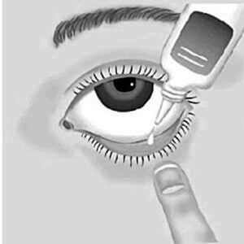

**Prevenção da oftalmia gonocócica (CREDÉ): nitrato de prata 1%**

Transporte do RN ao alojamento conjunto

O RN com boas condições deverá ser transportado, com campo aquecido, junto com a mãe para o alojamento conjunto. As crianças aptas para o alojamento conjunto devem ter:

Controle térmico e boa sucção.

Peso maior que 2 quilos.

Idade gestacional maior que 35 semanas.

APGAR maior que 6 no quinto minuto.

Os bebês que receberam nota menor que 6 serão encaminhados a unidade neonatal.

**ALOJAMENTO CONJUNTO**

Consiste em um sistema hospitalar onde o recém‐nascido sadio, logo após o nascimento permanece ao lado da mãe 24 horas por dia, em um mesmo ambiente até a alta hospitalar. O alojamento conjunto foi implementado nas maternidades com o objetivo de propiciar o aleitamento materno precoce, além de outros benefícios para mãe e filho.

Antes deste sistema os recém‐nascidos ficavam no berçário e em alguns períodos eram levados até a mãe para serem amamentados. Os horários de amamentação do berçário nem sempre coincidiam com o horário em que os bebês estavam acordados ou com fome, dessa forma, muitas mães não conseguiam iniciar o aleitamento durante o período de hospitalização.

O estatuto da Criança e do Adolescente (capítulo I, Art. 10°, inciso V) estabelece que: "Os hospitais e demais estabelecimentos de atenção à saúde de gestantes; públicos e particulares são obrigados a manter alojamento conjunto, possibilitando ao neonato a permanência junto à mãe”.

**Vantagens do alojamento conjunto**

**•** Humanização do atendimento do binômio mãe-filho e sua família.

**•** Promoção do estabelecimento precoce do vínculo afetivo entre a mãe e o seu filho. Há relatos de que o alojamento conjunto aumenta a ligação afetiva da mãe a sua criança e reduz os casos de abuso ou de negligência infantil e de abandono da criança.

**•** Maior envolvimento dos pais e/ou de outras pessoas significativas no futuro cuidado com

a criança.

**•** Promoção do aleitamento materno. Estimula e favorece o aleitamento materno por livre demanda (de acordo com as necessidades da criança);Vários estudos demonstram o efeito benefício do alojamento conjunto na prática da amamentação: descida do leite mais rápida, melhor atitude em relação ao aleitamento materno e tempo mais prolongado de amamentação.

**•** Tranquilidade para as mães que ficam inseguras quanto ao atendimento prestado a seus filhos quando não estão perto deles. A ansiedade pode inibir a produção de ocitocina, importante para a liberação do leite materno e para a contração do útero, enquanto a presença da criança e seu choro costumam estimular o reflexo de ejeção do leite.

**•** Diminui o risco de infecção hospitalar.

**•** Oportunidade para as mães, em especial as primigestas, aprenderem noções básicas dos cuidados com os RNs. Isso aumenta sua autoconfiança.

**•** Maior interação entre a mãe e sua família e os profissionais de saúde responsáveis pela

atenção a criança.

**•** Convivência contínua entre mãe e bebê, o que facilita o conhecimento mútuo e a satisfação

imediata das necessidades físicas e emocionais do RN. Bebês em alojamento conjunto choram menos e dormem mais (permanecem no estado “sono quieto”) do que quando se encontram em berçários.

**•** Troca de experiências com outras mães quando compartilham o mesmo quarto, em especial

com mães mais experientes que também estão cuidando dos seus filhos.

**•** Recuperação mais rápida da mãe e com menor complicação. Diminuição do risco de infecção hospitalar. Há vários relatos de redução das taxas de infecção neonatal apos a implantação do alojamento conjunto em maternidades.

Pesquisas realizadas com mães que utilizaram o sistema de alojamento conjunto demonstraram que a maioria (mais de 75%) aprovam o fato de permanecerem junto ao filho e que o aleitamento materno foi favorecido por esse sistema.

**Atribuições da equipe de saúde no alojamento conjunto:**

- Prestar assistência de enfermagem ao binômio mãe/filho, esclarecendo, orientando e dando segurança à mãe quanto ao estado de saúde de seu filho.

- avaliar se o recém‐nascido apresenta as condições necessárias para permanecer em alojamento conjunto.

- Orientar e treinar a mãe no cuidado do recém‐nascido.

- Sanar dúvidas relativas aos cuidados com a criança.

- Orientar e promover o aleitamento materno com livre demanda.

- Não dar ao RN nenhum outro alimento ou bebida, além do leite materno, a não ser que seja indicado pelo médico.

**-** Não dar bicos artificiais ou chupetas às crianças amamentadas no seio. Especialmente no período de estabelecimento da lactação, esses artefatos podem causar “confusão de bicos”, uma vez que os movimentos da boca e da língua na amamentação são muito diferentes dos utilizados para sugar mamadeira ou chupetas.

**-** Orientar as mães para que não amamentem outros RNs que não os seus (amamentação cruzada) e não permitam que outras mães amamentem seu filho. Essa medida visa a prevenir a contaminação de crianças com possíveis patógenos que podem ser encontrados no leite materno, incluindo o HIV.

Recomenda-se, sempre que possível e desejável, que o binômio mãe-filho permaneça no alojamento conjunto por, no mínimo, 48 horas, haja vista a oportunidade ímpar de aprendizagem para as mães durante a sua permanência em alojamento conjunto e de detecção de complicações pós-parto e afecções neonatais.

O atendimento ao RN no alojamento conjunto deve ser feito na presença da mãe. Em um primeiro contato, caso o profissional ainda não conheça a família, deve apresentar-se a mãe e aos familiares, se presentes, tendo o cuidado de tratá-los pelo nome.

Ao contrário do que se pensa a finalidade do alojamento conjunto não é diminuir a carga de trabalho da enfermagem. A enfermagem deve orientar e acompanhar a mãe durante a prestação de cuidados ao recém nascido, bem como durante a amamentação.

Deve manter vigilância constante da interação mãe e filho e de possíveis alterações que venham a surgir tanto no estado geral da mãe quanto do recém‐nascido.

Desde 2005, existe uma lei que garante às parturientes o direito à presença de acompanhante, indicado por ela, durante o trabalho de parto, parto e pós-parto imediato (até dez dias após o parto).

O acompanhante deve participar do atendimento sempre que for possível e adequado. O

atendimento à criança no alojamento conjunto é uma excelente oportunidade para conversar com os familiares e estimulá-los a apoiar a mãe/nutriz. É importante que o profissional investigue o contexto familiar e de apoio a dupla mãe-bebê.

Acolhimento

O profissional de saúde deve prover atendimento humanizado e seguro as mulheres, aos RNs, aos acompanhantes, aos familiares e aos visitantes, e ser capaz de acolhê-los. Acolher implica recepcionar o usuário, desde sua chegada, responsabilizando-se integralmente por ele, ouvindo suas queixas, permitindo que ele expresse suas preocupações e angústias, e dando-lhe respostas adequadas.

Um dos princípios básicos do acolhimento é reconhecer o usuário como sujeito e participante ativo do processo, valorizando as suas experiências, os seus saberes e a sua visão de mundo.

Comunicação

Além de conhecimentos básicos e habilidades, o profissional de saúde precisa também ter competência para se comunicar com eficiência, o que se consegue mais facilmente usando

a técnica do aconselhamento.

Aconselhar não significa dizer o que o outro deve fazer; significa, por meio de diálogo, ajudá-lo, de forma empática, a tomar decisões, após ouvi-lo, entendê-lo e discutir os prós e contras das opções.

O alojamento conjunto é um local onde a prática do aconselhamento é fundamental. Algumas técnicas são uteis para que as mulheres sintam o interesse do profissional por elas e por seu filho, adquiram confiança no profissional e sintam-se apoiadas e acolhidas, tais como:

- Praticar a comunicação não verbal (por meio de gestos e expressões faciais). Por exemplo,

sorrir, como sinal de acolhimento; balançar a cabeça afirmativamente, como sinal de interesse;

tocar na mulher ou no bebê, quando apropriado, como sinal de empatia.

**-** Remover barreiras físicas como mesa e papeis, promovendo maior aproximação entre o

profissional de saúde, as pessoas a quem ele assiste e seus acompanhantes.

**-** Usar linguagem simples, acessível a quem está ouvindo.

**-** Dar espaço para a mulher se expressar. Para isso, e necessário ouvir, prestando atenção no que ela esta dizendo e em seu significado. Algumas mulheres têm dificuldades de se expressar. Nesse caso, algumas técnicas são uteis, como, por exemplo, fazer perguntas abertas. O nascimento de um filho causa reações e sentimentos diversos, muitas vezes ambivalentes. Mesmo que a mulher seja multípara, cada experiência de um novo filho e única, assim como e única cada dupla mãe-bebê.

**-** Demonstrar empatia, ou seja, mostrar a mulher que seus sentimentos são compreendidos, colocando-a no centro da situação e da atenção do profissional. Por exemplo, quando a mulher relata que está muito cansada, o profissional pode comentar que entende porque ela está se sentindo assim.

**-** Evitar palavras que soam como julgamentos, como “certo”, “errado”, “bem”, “mal” etc. Por exemplo, em vez de perguntar a mãe se ela está amamentando bem, seria mais apropriado perguntar como ela está alimentando o seu filho.

**-** Aceitar e respeitar os sentimentos e as opiniões das mães, sem, no entanto, precisar concordar ou discordar do que ela pensa. Por exemplo, se uma mãe afirma que não tem leite, o profissional pode responder dizendo que entende sua preocupação. E pode complementar esclarecendo sobre o tempo necessário para a “descida do leite”.

**-** Reconhecer e elogiar as situações em que a mãe e o bebê estão indo bem, por exemplo, quando a mãe atende prontamente o bebê. Esta atitude aumenta a confiança da mãe, encoraja-a a manter práticas saudáveis e facilita sua aceitação a sugestões.

**-** Oferecer poucas informações em cada aconselhamento, as mais importantes para cada momento.

**-** Fazer sugestões em vez de dar ordens.

**-** Oferecer ajuda prática como, por exemplo, ajudar a mãe a encontrar uma posição confortável

para amamentar.

**-**Conversar com as mães sobre suas condições de saúde e as do bebê, explicando-lhes todos os procedimentos e condutas.

**Amamentação**

Os primeiros dias após o parto são fundamentais para o sucesso da amamentação. É um período de intenso aprendizado para a mãe e o bebê. Os seguintes aspectos devem ser abordados com as mães que planejam amamentar os seus filhos:

**•** Importância do aleitamento materno.

**•** Desvantagens da introdução precoce de qualquer outro alimento, sólido ou líquido (incluindo

água e chás).

**•** Recomendação quanto a duração da amamentação (dois anos ou mais, sendo exclusiva nos primeiros seis meses).

**•** Importância do aleitamento materno sob livre demanda.

**•** Flexibilidade quanto ao tempo de permanência na mama em cada mamada.

**•** Prevenção de problemas relacionados à amamentação, tais como: ingurgitamento mamário, traumas/fissuras mamilares, mastite, entre outros.

**•** Manutenção de hábitos saudáveis da mãe, tais como: alimentação e ingestão líquida adequadas e restrição ao uso de fumo, drogas, bebidas alcoólicas e medicamentos não prescritos, entre outros.

**•** Ordenha do leite. Toda mãe que amamenta deve receber alta do alojamento conjunto sabendo ordenhar o seu leite, pois ha muitas situações nas quais a ordenha e útil.

Sabe-se que uma boa técnica de amamentação é importante para o seu sucesso, uma vez que previne trauma nos mamilos e favorece a retirada efetiva do leite pela criança. Por isso é fundamental que os profissionais de saúde observem as mamadas e auxiliem as mães e os bebês a praticarem a amamentação com técnica adequada.

Uso de mamadeira

Água, chás e principalmente outros leites devem ser evitados, pois há evidências de que seu uso está associado com desmame precoce e aumento da morbimortalidade infantil. A mamadeira, além de ser uma importante fonte de contaminação, pode influenciar negativamente a amamentação. Observa-se que algumas crianças, depois de experimentarem a mamadeira, passam a apresentar dificuldade quando vão mamar no peito. Alguns autores denominam essa dificuldade de “confusão de bicos”, causada pela diferença marcante entre a maneira de sugar na mama e na mamadeira. Nesses casos, é comum o bebê começar a mamar no peito, porém, apos alguns segundos, largar a mama e chorar. Como o leite na mamadeira flui facilmente desde a primeira sucção, algumas crianças podem não tolerar a demora de um fluxo maior de leite no peito no inicio da mamada, pois o reflexo de ejeção do leite leva aproximadamente um minuto para ser desencadeado. Não restam mais dúvidas de que a suplementação do leite materno com água ou chás nos primeiros 6 meses é desnecessária, mesmo em locais secos e quentes. Na grande maioria das vezes, nos primeiros 2 ou 3 dias de vida, mesmo ingerindo pouco colostro, os RNs normais não necessitam de líquidos adicionais além do leite materno, pois nascem com níveis de hidratação teciduais relativamente altos. O acompanhamento diário do peso, até a alta, pode ser um método eficiente para o acompanhamento da hidratação do RN. Perdas maiores que 7% a 10% do peso de nascimento são sinais indicativos de que a criança pode não estar recebendo volume hídrico adequado. Essa condição requer atenção diferenciada, devendo a alta da criança ser adiada ate que haja segurança quanto a sua saúde.

Uso de chupeta

Atualmente, a chupeta tem sido desaconselhada pela possibilidade de interferir negativamente

na duração do aleitamento materno, entre outros motivos. Crianças que usam chupetas, em geral, são amamentadas com menos frequência, o que pode comprometer a produção de leite. Embora não haja dúvidas de que o desmame precoce ocorre com mais frequência entre as crianças que usam chupeta, ainda não são totalmente conhecidos os mecanismos envolvidos nesta associação. É possível que o uso da chupeta seja um sinal de que a mãe está tendo dificuldades na amamentação ou de que tem menor disponibilidade para amamentar. Além de interferir com o aleitamento materno, o uso de chupeta está associado a uma maior ocorrência de candidíase oral, de otite média e de alterações do palato. A comparação de crânios de pessoas que viveram antes da existência dos bicos de borracha com crânios mais modernos sugere o efeito nocivo dos bicos na formação da cavidade oral.

**Estrutura do alojamento conjunto**

Recursos humanos

O alojamento conjunto deve contar com um enfermeiro para 30 binômios e 01 auxiliar ou técnico de enfermagem para 8 binômios. Um médico pediatra para 20 crianças e um obstetra para 20 mães. Deve possuir também assistente social, psicólogo, nutricionista, fonoaudiólogo.

Planta física

As enfermarias devem ter no máximo 6 binômios, com 5 m² para cada um (leito/berço). A distância mínima entre um berço e outro deve ser de 2 metros. Em cada conjunto deve haver uma cama, mesa de cabeceira, berço e cadeira para amamentação. Cada enfermaria deve possuir 1 lavatório e um recipiente com tampa para recolhimento de roupa usada.

**Contraindicações para o alojamento conjunto**

Todas as situações devem ser analisadas individualmente, mas a única contraindicação para o alojamento conjunto é doença infecciosa aguda da mãe com risco de contaminação do bebê. Psicose puerperal, parto cesáreo, doença mental não são contraindicações para o alojamento conjunto. A fototerapia pode ser realizada em alojamento conjunto.

BIBLIOGRAFIA CONSULTADA:

BRASIL. Ministério da Saúde. Secretaria de Atenção à Saúde. Departamento de Ações Programáticas Estratégicas. Atenção à saúde do recém-nascido : guia para os profissionais de saúde / Ministério da Saúde, Secretaria de Atenção à Saúde, Departamento de Ações Programáticas Estratégicas. – 2. ed. atual. – Brasília : Ministério da Saúde, 2014.

PEREIRA, Adriana Lemos et al. Tratado Prático de Enfermagem. 2a edição.. DisponÍvel em http://www.ebah.com.br/content/ABAAAe7NgAG/apostila-enfermagem-tratado